# IDEA配置web项目

2018年09月14日 15:30:52 [zhmystic](https://me.csdn.net/zhmystic" \t "https://blog.csdn.net/zhmystic/article/details/_blank) 阅读数 1659更多

分类专栏： [随意记](https://blog.csdn.net/zhmystic/article/category/8023001" \t "https://blog.csdn.net/zhmystic/article/details/_blank)

版权声明：本文为博主原创文章，遵循[CC 4.0 BY-SA](http://creativecommons.org/licenses/by-sa/4.0/" \t "https://blog.csdn.net/zhmystic/article/details/_blank)版权协议，转载请附上原文出处链接和本声明。

本文链接：<https://blog.csdn.net/zhmystic/article/details/82703179>

    公司用的Eclipse + Svn。 本人用不惯Eclipse，回归了IDEA，但是IDEA的配置可能相比较麻烦一些。下面记录一下本人从svn下载项目之后的一系列配置。

    首先我是自己安装的svn客户端，然后在IDEA里导入的svn。如图：

    （额外说明，如果下载svn的时候，有个地方要注意一下，对号要勾上，否则没有svn.exe，会影响下面配置）

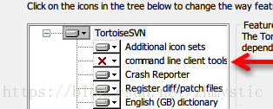

这个要选上。

然后就可以一顿next，安装完毕之后，去IDEA里面进行配置，配置过程如下。（可能有的朋友IDEA的版本不一样，但是大同小异，都是这么个玩意儿。）

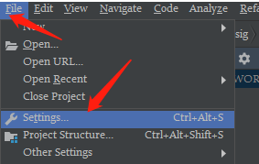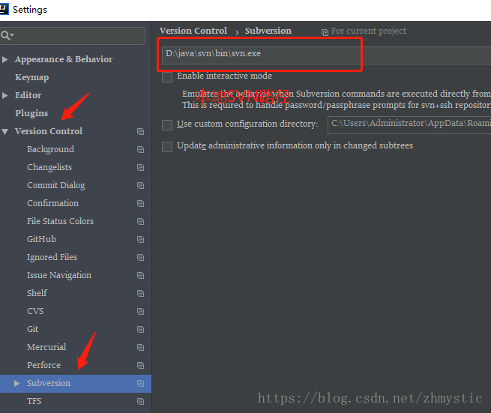

    如图，在里面填写本地的svn.exe路径。配置svn结束。

    配置完毕之后，就可以导入项目了。

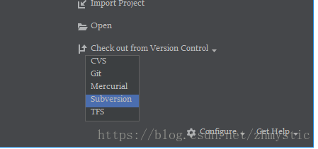

然后点击+    把地址敲进去。然后会蹦出几个东西，无所谓，默认就好。

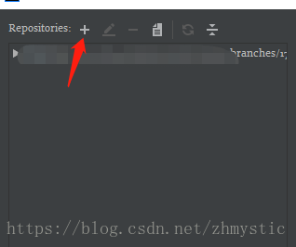

    然后根据项目大小会down一段时间，完事之后，进去IDEA，就可以进行一顿小操作了。

    进这里面，不解释：

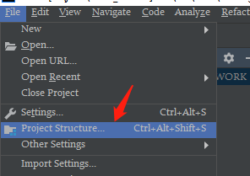

    然后，一步一步来：

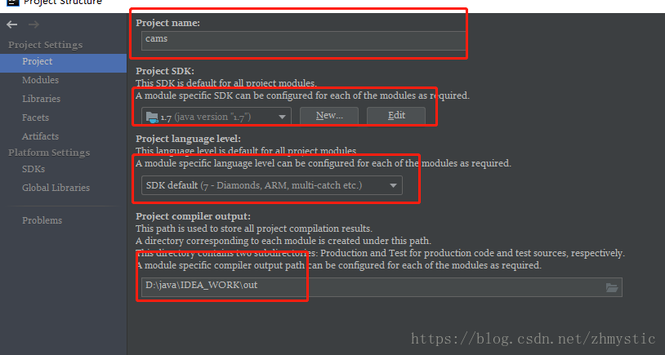

    配置JDK啥的，很简单。

    第二步：

    配置Modules,点加号，选择web，右面那些注意，选中src文件夹，然后点击上面那个蓝色的Sources.

    然后我个人习惯在WebContent目录里面自己建一个classes文件夹，然后点击那个Excluded

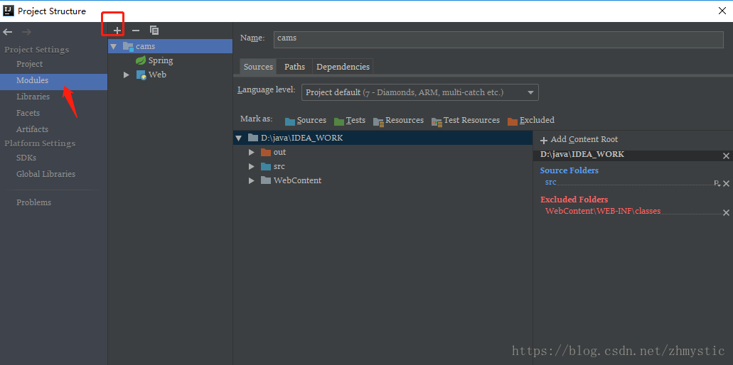

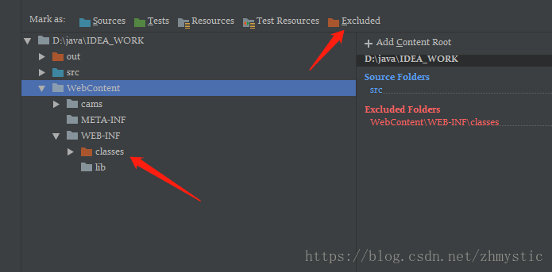

然后切换到path，点击这两个东西，路径为刚才创建好的classes文件夹路径

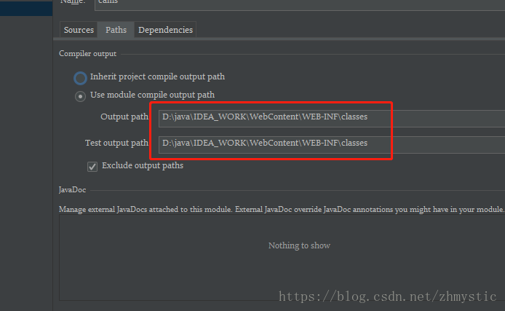

 然后配置Libraries，点击加号，选中项目里面所有的jar包，即可。

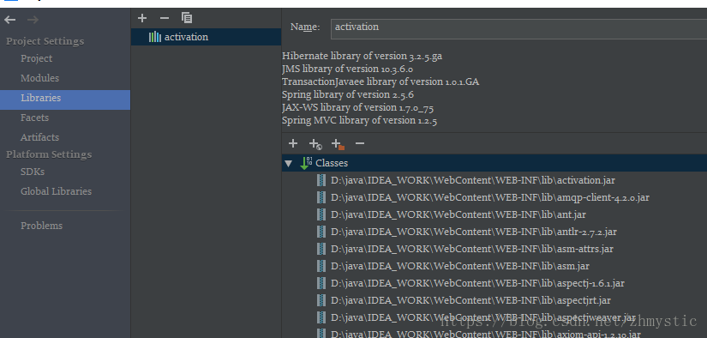

然后，配置Facets，上面的是咱们web.xml路径，下面是WebContent文件夹的路径。看一下，如果不对的话修改一下即可。

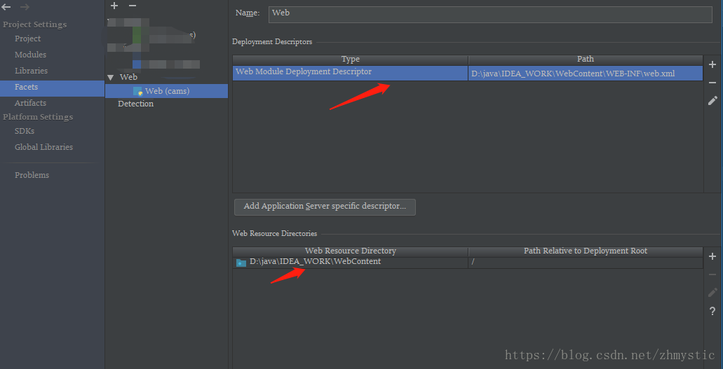

然后配置Artifactes，按步骤把项目选中扔进去即可，剩下的会自动出来，不用管。

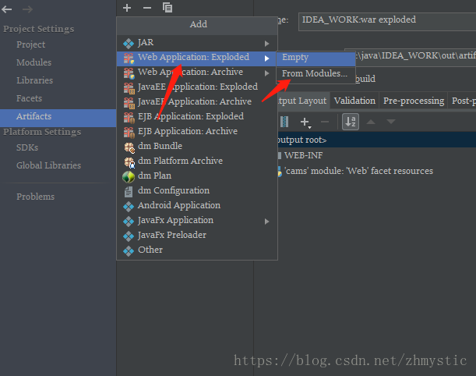

然后就可以去配置tomcat了，

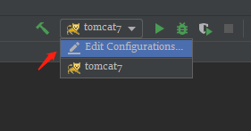

加号，tomcat server，local，即可

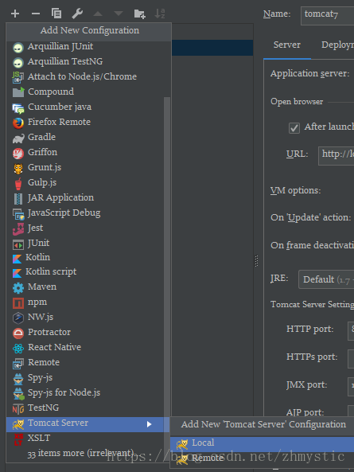

大体也就这么多东西了，然后启动tomcat。OK